S láskou a bez éček

Láska prochází žaludkem. Trochu otřepané, ale pravdivé a léty ověřené rčení. Pokud nevíte, co pořídit svým drahým polovičkám k svátku svatého Valentýna, osobně
a s láskou připravenou snídaní či večeří, rozhodně nic nezkazíte. Kuřecí maso nabízí bezpočet variant a možností, jak připravit výbornou hostinu. Drůbežářský závod Klatovy představuje své výrobky, které jsou vhodné i pro méně šikovné kuchaře či kuchařky.

Vydatná snídaně, základ pěkného dne
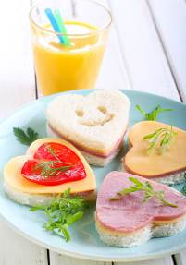
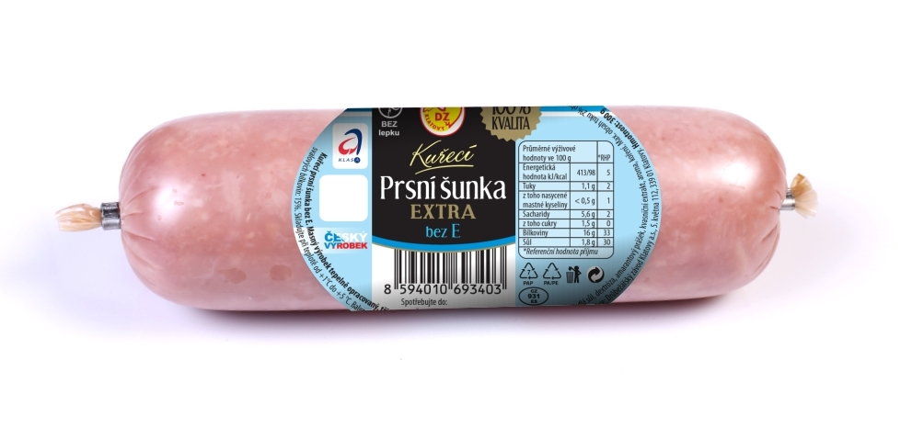
Letošní den zamilovaných připadá na neděli, a proto není kam spěchat. Je možné si dopřát poctivou snídani
s čerstvým ovocným džusem, malou kávou a obloženými chleby. Ingredience a pečivo lehce vytvarujete za pomoci vykrajovátka do podoby symbolu lásky a dozdobíte tím, co máte nejraději. Drůbežářský závod Klatovy doporučuje svoji kuřecí Prsní šunku EXTRA bez E, bezlepkový výrobek s vysokým obsahem masa z prsních řízků, který neobsahuje žádné přidané chemické přísady, barviva ani konzervanty.

Večeře při svíčkách s příchutí exotiky
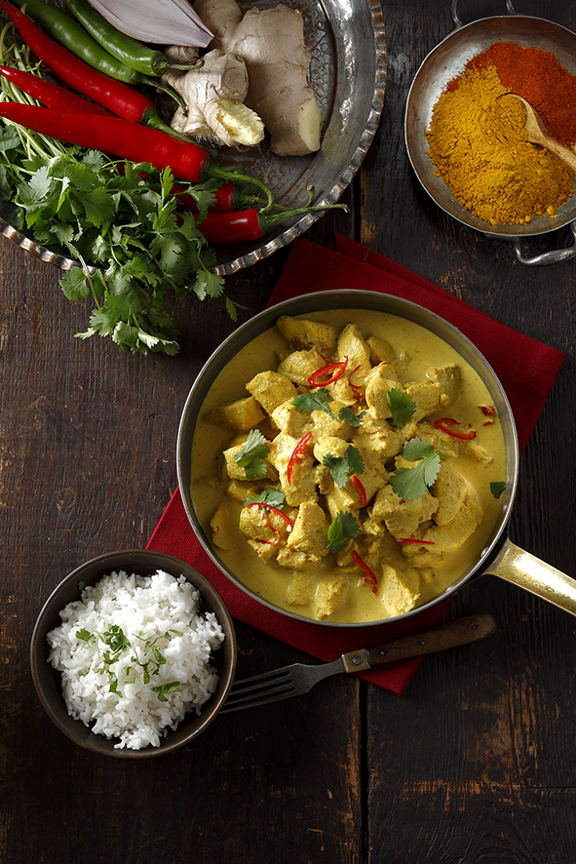
Romantická večeře při svíčkách a relaxační hudbě navodí příjemnou atmosféru. Nechcete li však strávit příliš mnoho času v kuchyni, vyzkoušejte novinku - Indickou kuřecí pánev od Drůbežářského závodu Klatovy. Tento marinovaný polotovar je vyroben z kuřecích prsních řízků a je hotový během 15 minut. Směs stačí osmažit nebo podusit na pánvi
a na závěr přidat sladkou smetanu či kokosové mléko. Nejlepší přílohou je rýže. Pro ještě exotičtější chuť stačí přidat pár pikantních ingrediencí, kterým jsou přisuzovány také afrodiziakální účinky. Do pokrmu můžete zakomponovat čerstvě nastrouhaný zázvor nebo chilli papričky a dozdobit koriandrem.

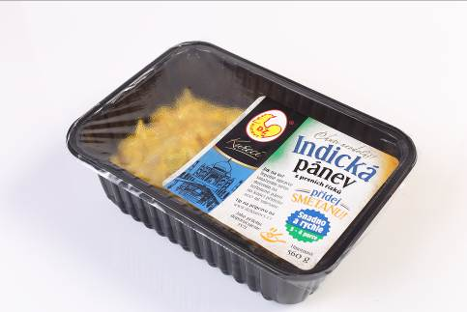

Indická kuřecí pánev a Italská kuřecí pánev
o hmotnosti 560 g jsou k dostání v síti obchodní
řetězců Tesco a Albert.

O společnosti Drůbežářský závod Klatovy a.s.
Drůbežářský závod Klatovy a.s. je druhým největším zpracovatelem kuřecího masa a výrobcem uzenin z kuřecího masa v České republice. Měsíční produkce je v objemu 2 000 t kuřecího masa a 850 t masných výrobků. Česká kvalita našich potravin směle konkuruje potravinářským závodům v zemích EU. Společnost obchoduje s více než 3000 odběrateli z tuzemska i zahraničí s výrobky vlastní produkce. Drůbežářský závod Klatovy a.s. také provozuje jídelnu Slávie na klatovském náměstí, kde si zákazníci mohou pochutnat na cenově dostupných pokrmech, především z kuřecího masa vlastní produkce. Vybrané produkty si dále mohou zákazníci zakoupit přímo ve dvou podnikových prodejnách v Klatovech. Drůbežářský závod Klatovy a.s. zaměstnává přibližně 800 lidí. Více informací naleznete na: http://www.dzklatovy.cz/
Pro více informací kontaktujte:
Crest Communications a.s.
Michaela Tomková
Ostrovní 30, 110 00 Praha 1
Tel.: +420 222 927 111
mobil.: +420 731 613 608
E- mail:michaela.tomkova@crestcom.cz
www.crestcom.cz

